Besluit van de afdelingsdirecteur Openbare Ruimte tot opheffing, wijziging en aanwijzing van afvalinzamellocaties voor minicontainers in Midden-Delfland
De afdelingsdirecteur Beheer Openbare Ruimte, daartoe gemandateerd dor het college van burgemeester en wethouders van Midden-Delfland;

Handelend conform artikel 160 lid 1 van de Gemeentewet;

Gelet op:
- Artikel 10.26 Wet milieubeheer;
- Artikel 10 Afvalstoffenverordening Midden-Delfland 2026;
- Artikel 7 lid a t/m g Uitvoeringsbesluit Afvalstoffen Midden Delfland 2023;
- De vastgestelde inrichtingscriteria inzamelvoorzieningen nr. 2017-02743 / 17Z.000415, d.d. 26 januari 2017;
- Afdeling 3.4 Algemene wet bestuursrecht.
Overwegende dat:
- de Wet milieubeheer gemeenten de mogelijkheid biedt om in het belang van de doelmatigheid huishoudelijke afvalstoffen in te zamelen nabij elk perceel;
- het college van burgemeester en wethouders de bevoegdheid heeft om hierover te besluiten;
- het college deze bevoegdheid gemandateerd heeft aan de directeur Openbare Ruimte;
- dat in Midden-Delfland in de laagbouw huishoudelijk afval wordt ingezameld door middel van minicontainers;
- de meest geschikte aanbiedplekken voor minicontainers zijn gekozen met inachtneming van de vastgestelde inrichtingscriteria;
- dit besluit van 24 december 2025 tot 4 februari 2026 ter inzage heeft gelegen
- er in die periode vier zienswijzen zijn ingekomen;
- de zienswijzen geen aanleiding geven tot wijziging van de voorgenomen locaties in het ontwerpbesluit;
- de zienswijzen zijn inhoudelijk behandeld in het eindverslag.
Besluit:

Het eindverslag vast te stellen;
De volgende locaties, zoals aangegeven op de bij dit besluit behorende overzichtstekening, aan te wijzen;
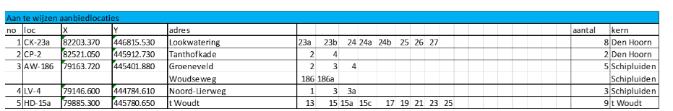
De volgende locaties, zoals aangegeven op de bij dit besluit behorende overzichtstekening, op te heffen;
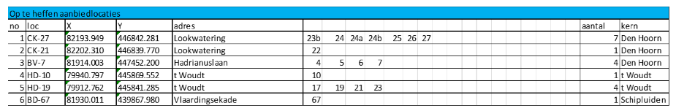
De volgende locaties, zoals aangegeven op de bij dit besluit behorende overzichtstekening, te wijzigen;
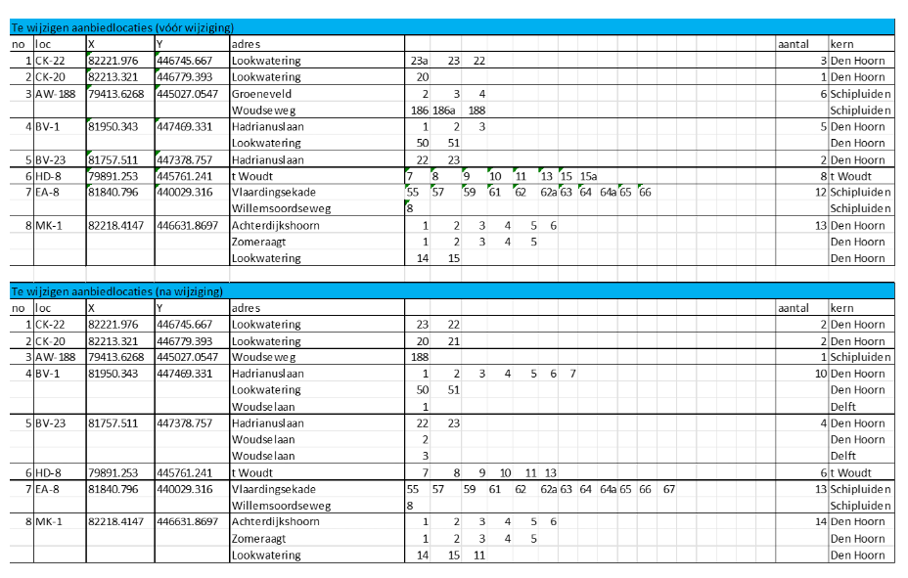
Dit besluit in werking te laten treden op de dag na bekendmaking.
De afdeling directeur Openbare Ruimte

Peter van den Heuvel

Tegen een besluit kan beroep worden ingesteld door belanghebbenden die een zienswijze over het ontwerpbesluit naar voren hebben gebracht en belanghebbenden aan wie redelijkerwijs niet kan worden verweten geen zienswijze naar voren te hebben gebracht. Beroep kan binnen zes weken worden ingesteld bij de Afdeling bestuursrechtspraak van de Raad van State, Postbus 20019, 2500 AE Den Haag. De termijn begint op de datum van de dag na de ter inzagelegging van het besluit. Voor het instellen van beroep is griffierecht verschuldigd.

Bijlagen: bij de besluiten behorende detailtekeningen.



